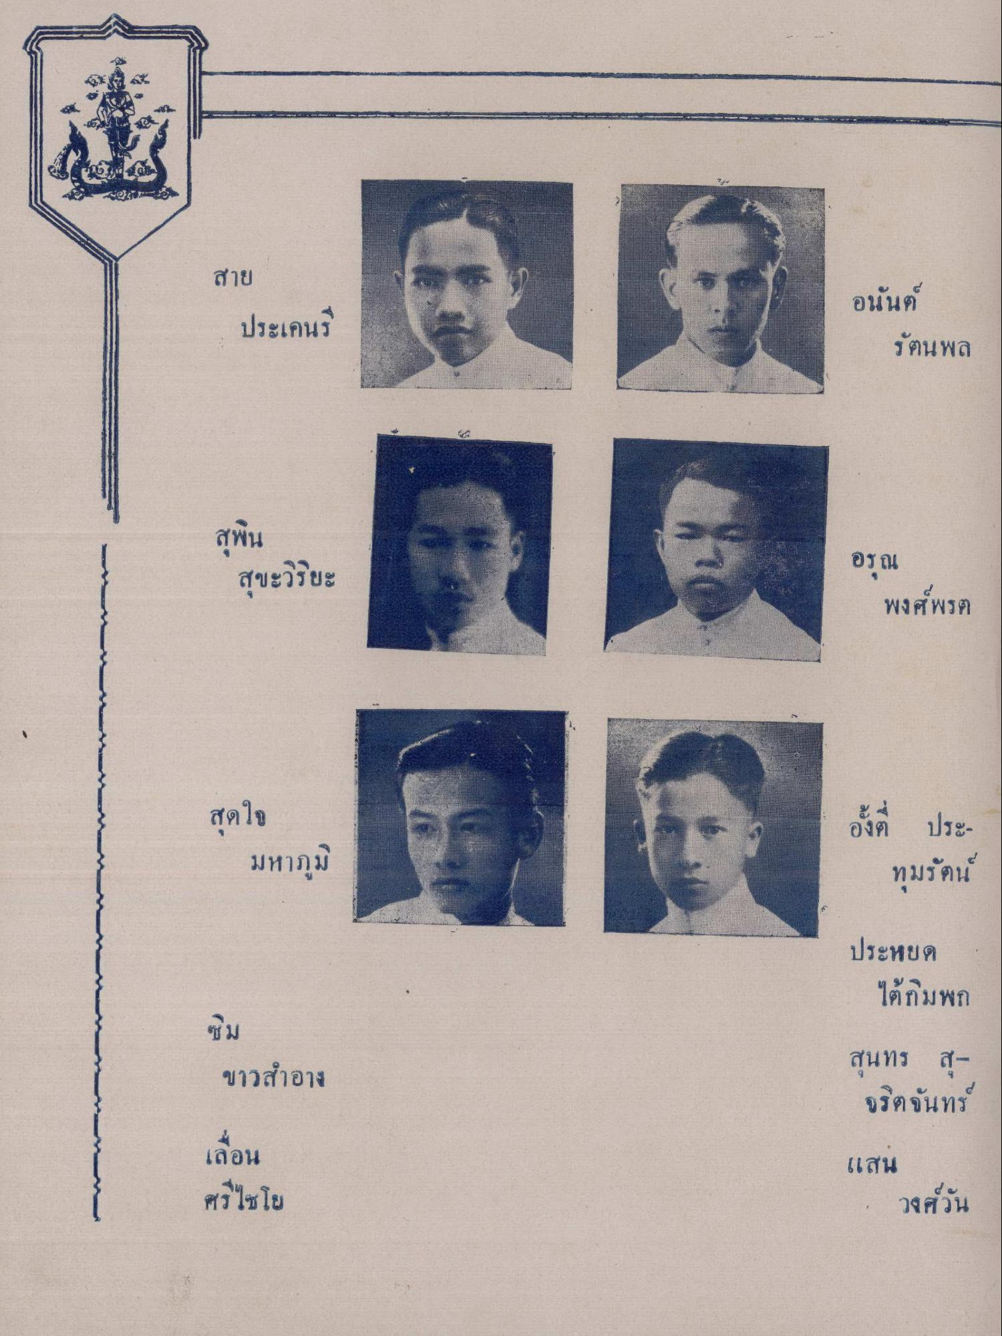
สาย
อนันต์
ประเคนรี
รัตนพล
สุพิน
สุขะวิริยะ
อรุณ
พงศ์พรต
สุดใจ
มหาภูมิ
องที่ ประ
ทุมรัตน์
ประหยด
ไต้กมพก
ชม
ขาวสําอาง
สุนทร สุจริตจันทร์
เลื่อน
ศรีไชโย
แสน
วงศ์วัน

